**UNIVERSIDAD PERUANA CAYETANO HEREDIA**

**FACULTAD DE CIENCIAS Y FILOSOFÍA**

**INGENIERÍA BIOMÉDICA**



**CURSO: Proyectos de Biodiseño I**

**2019-2**

**Entregable I**

***“Evaluación de Tecnología y Aseguramiento de la Calidad de la Monitorización Electrocardiografica en la Unidad de Cuidados Intensivos - Area de Emergencia. Sede: Clínica Angloamericana”***

**Integrantes:**

**Robles Santivañez, Angela Ximena**

**Lira Camargo, Mario Marcelo**

**Morón Salazar, Gloria Maria Luisa**

**Huamán Vega, Emilio Alberto**

**Paucar Escalante, Jesus Francisco**

**Asesores:**

**PhD. candidate Rivas Tarazona, Rossana**

**Ing. Mujica, Jose Luis**

**Contexto:**

En el Perú, existe una normativa general dispuesta por DIGEMID en colaboración con otras instituciones, que vela por el control de calidad y monitorización adecuada de equipamientos médicos ya sea en hospitales o clínicas; sin embargo, no es aplicada debido a la mala dirección de la institución.

Esto causa un desorden en todo el sector de salud, debido a que el proceso de adquisición y el mantenimiento continuo que deben recibir los equipos, no se cumple y esto causa a su vez el deterioro y la falta de disponibilidad de estos, sobretodo en unidades críticas como lo es la Unidad de Cuidados Intensivos. Añadido a eso, por estadísticas se conoce que el monto de dinero destinado al mantenimiento, en hospitales, es menos del 5% del total. El sector privado, al tener fines lucrativos, puede facilitar el proceso de control de calidad en sus instalaciones, como lo ha venido haciendo. Sin embargo, al carecer de una entidad general que maneje esta normativa hacia todos los centros de salud, públicos y privados, genera que cada clínica vele por su manejo de control de calidad como mejor le parezca o se adecúe.

La clínica Angloamericana, al pertenecer al sector privado y ser una empresa lucrativa, hace el esfuerzo de poder controlar la calidad de sus equipos médicos y/o servicios en general. El departamento de Ingeniería Clínica, que es el encargado de la regulación de la adquisición y mantenimiento de dispositivos biomédicos, toma como referencia la normatividad existente en hospitales como el sirio-libanés en Brasil. El proceso de mantenimiento se desarrolla en diferentes espacios dependiendo de la clasificación del equipo. Estos están divididos en: Alta complejidad y media/baja complejidad, siendo esta última la de menos riesgo, por lo que puede ser regulada por los encargados en las instalaciones de la clínica, mientras que los equipos pertenecientes a la otra clase se derivan a la empresa proveedora.

Todo este proceso se rige mediante “Planes de contingencia” pertenecientes a la propia clínica, sin embargo, este departamento está conformado por tres especialistas que se encargan de velar por la adecuada adquisición, proceso bastante complejo y que por la práctica ellos han podido ir mejorando pero que solo ellos pueden administrarlo de manera correcta, sin este personal especializado la clínica perdería montos grandes de dinero.

1. **ANTECEDENTES / ESTADO DEL ARTE:**

En una entrevista realizada a Omar Neyra, presidente del gremio de salud de la Cámara de Comercio de Lima (CCL), se reveló que a la fecha no se conoce la cifra real de equipos médicos en mal estado siendo el principal responsable la no adecuada dirección del “Sistema de Tecnovigilancia” proclamada por DIGEMID (Dirección general de medicamentos, insumos y drogas), sistema aprobado en el año 2014 mediante el Decreto Supremo N°13-2014 SA. [1][2]

Dicho sistema tiene como principales objetivos:

* Promover los estándares respecto a la seguridad de los productos farmacéuticos, dispositivos médicos y productos sanitarios.
* Minimizar el riesgo asociado al uso de productos farmacéuticos, dispositivos médicos y productos sanitarios, mediante la recolección, evaluación y difusión de la información sobre reacciones adversas e incidentes adversos.

(Ojo: *tecnovigilancia no se encarga de ver los equipos biomédicos, solo se encarga de eventos adversos en los equipos)*

* 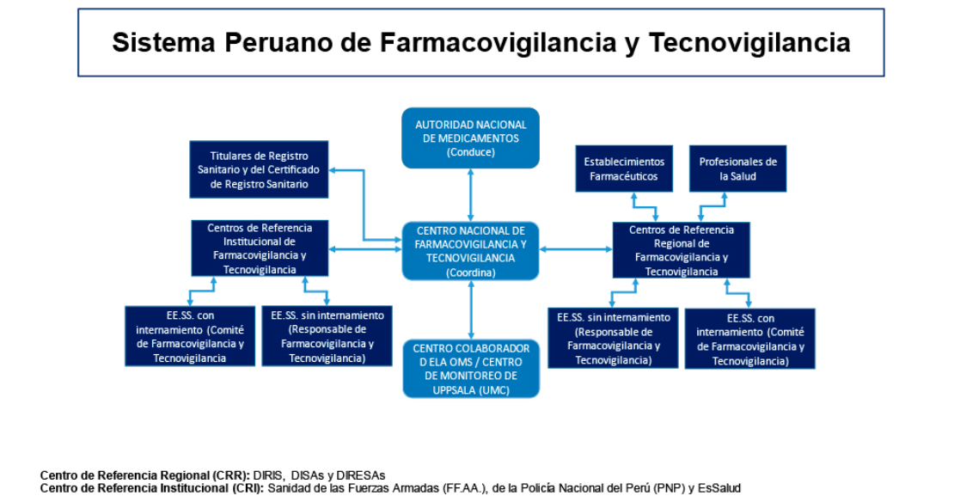Contribuir en la evaluación del beneficio y riesgo de los productos farmacéuticos, dispositivos médicos y productos sanitarios, con la realización de estudios epidemiológicos.

Figura 1. Flujograma Sistema de Farmacovigilancia y Tecnovigilancia DIGEMID [2]

En la dicha entrevista además agregó que la modernización de los equipos médicos en el país cuenta con un retraso de 10 años por debajo de países sudamericanos tales como Chile, Colombia y Ecuador.

Según los datos de la Contraloría General de la República el gasto presupuestal destinado para el mantenimiento de los equipos médicos solo es del 1% del presupuesto general, mientras que el 32% de los hospitales analizados carece de información de sus presupuestos y gastos. Al respecto, Neyra sostuvo que la CCL desde hace años viene solicitando al Ministerio de Salud priorizar el tema pero aún no se obtienen las soluciones inmediatas. Y es justamente el sector privado el que está impulsando la implementación de nuevas tecnologías para los hospitales del país. [2]

De esta manera, el sector privado en sus esfuerzos por garantizar un adecuado mantenimiento y control de calidad de los equipos médicos utilizados, se rigen en modelos de países del exterior, teniendo como referencia principal a Colombia, Brasil y Chile. Esto solo con la intención de mejorar el sistema de salud en su respectivo centro médico.

* 1. **Especificaciones técnicas Nacionales**
     1. **Especificaciones técnicas equipos biomédicos MINSA**

En el año 2017 la Dirección de Sanidad PNP presentó con aprobación del MINSA el proyecto de adquisición de equipos biomédicos en un total de 6 hospitales pertenecientes a su red de salud con especificaciones técnicas de cada una de ellas. En nuestro caso el equipo de interés es el electrocardiógrafo, en el mismo documento se presentan las áreas de uso del equipo, de acuerdo a su evaluación se identifican áreas de consultorio, emergencia y unidad de cuidados intensivos.

Esto nos ayudará a referenciar los datos mínimos requeridos en hospitales del estado en nuestra región que son aprobados por el Ministerio de Salud de acuerdo a sus competencias. [6]

En los 6 hospitales se observó que las especificaciones técnicas fueron las mismas para la adquisición del equipo en dicho año, por ello presentamos en imágenes las consideraciones que se tomaron en cuenta.

|  |  |  |  |
| --- | --- | --- | --- |
| ITEM | EQUIPOS BIOMÉDICOS | CANTIDAD | GRUPO GENÉRICO |
| 1 | Aspirador de secreción portátil. | 2 | B |
| 2 | Aspirador de secreciones, rodable. | 2 | B |
| 3 | Audiómetro de dos canales. | 1 | B |
| 4 | Baño maría de 10 litros. | 4 | B |
| 5 | Centrífuga para 24 tubos. | 5 | B |
| 6 | Centrífuga para inmuno hematología. | 1 | B |
| 7 | Cuna de calor radiante. | 1 | B |
| 8 | Desfibrilador con monitor y paletas externas. | 2 | B |
| 9 | Electrocardiógrafo. | 2 | B |
| 10 | Electrocauterio. | 1 | B |
| 11 | Equipo de fototerapia. | 1 | B |
| 12 | Equipo de rayos X dental rodable digital. | 1 | B |
| 13 | Equipo de rayos X estacionario digital. | 1 | B |
| 14 | Equipo de terapia combinada (ultrasonido + electroterapia). | 1 | B |
| 15 | Equipo de terapia con ultrasonido. | 1 | B |
| 16 | Electrofotómetro. | 1 | B |
| 17 | Lámpara quirúrgica de techo de intensidad alta. | 1 | B |
| 18 | Máquina de anestesia 3 gases con monitoreo básico. | 2 | B |
| 19 | Mesa de operaciones hidráulica/eléctrica. | 2 | B |
| 20 | Microscopio binocular estándar. | 4 | B |
| 21 | Monitor de funciones vitales de 7 parámetros. | 1 | B |
| 22 | Pulsioxímetro de sobremesa | 3 | B |
| 23 | Unidad dental completa. | 2 | B |
| 24 | Ventilador mecánico adulto – pediátrico. | 1 | B |
| TOTAL GENERAL | | 43 |  |

**Cuadro N° 03.** Listado de equipos biomédicos solicitados. [6]

|  |  |
| --- | --- |
| **D -1** | **ELECTROCARDIÓGRAFO** |
| **ESPECIFICACIONES TÉCNICAS** | |
| **DEFINICIÓN DEL EQUIPO:**  Equipo médico para realizar la toma de electrocardiograma ECG para uso hospitalario (consultorios de cardiología, unidades de emergencia, hemodiálisis, ambulancias, paramédicos, etc.) | |
| **REQUERIMIENTOS TÉCNICOS MÍNIMOS**  **GENERALES**   * Electrocardiógrafo de 03 canales * Impresor de tipo térmico. * Portátil de peso ligero y compacto. * Panel con teclado alfanumérico simplificado de tipo membrana. * Modo de registro de ECG: Automático, manual y temporizado. * Detección y alarma de: Desconexión del cable del paciente, impresora sin papel y batería baja. * Pantalla LCD TFT gráfica a color de 3.5’’, o mayor para la visualización ECG de 12 derivadas del paciente, parámetros ECG y configuraciones. * Puerto de comunicación BLUETOOTH BT (Interface inalámbrica) para transmisión de información. * Memoriza el último registro y permite imprimir copias adicionales, reconocimiento de marcapasos. * Modo HRV permite analizar la variabilidad de la frecuencia cardiaca en el tiempo (opcional). * Capacidad de memoria interna de hasta 100 exámenes (opcional). * Realiza el cálculo de las mediciones de los principales parámetros ECG. * Programa de interpretación automática de las señales electrocardiográficas, incluyendo detección de arritmias (opcional). * Posibilidad de transferir vía inalámbricamente (BLUETOOTH) los exámenes de ECG a una PC cargada con el software de gestión cardiológica cube ECG (opcional). * Filtros para evitas interferencias de la red. * Batería NIMH recargable de 3 horas de autonomía. * Protección contra desfibrilador. * Modalidad de adquisición: 12 derivaciones de adquisición simultánea. * Sensibilidad o amplitud de señal: manual: 2.5, 5, 10, 20 mm/mV +/- 5% y auto: depende del número de canales. * Velocidad del papel: 10, 12.5, 25, 50 mm/s. * Filtros: anti-desplazamiento, filtro digital 0.5 Hz pasa – alto en fase lineal. * Interferencia de red: filtro NOTCH modificado 50 – 60 Hz. * Interferencia muscular: 3 filtros de 35, 25 y 20 Hz. * Adquisición: 11 bits, 1000 muestras/segundo/canal de impresión y filtros, 500 muestras/segundo/canal en fase de cálculo y filtro. * Regla para medir la frecuencia. * 01 bolsa para ECG. * 01 manual de uso. | |

**Cuadro N° 04.** Especificaciones técnicas electrocardiógrafo. [6]

* + 1. **Especificaciones técnicas equipos biomédicos IETSI EsSalud**

Con código IETSI EB-085 y código SAP 40090016 el instituto de evaluación de tecnologías en salud e investigación (IETSI) publica el día 31-01-2018 un cuadro de especificaciones técnicas para electrocardiógrafos con vigencia hasta la actualidad. [9]

|  |
| --- |
| **ESPECIFICACIONES TÉCNICAS** |
| **CÓDIGO SAP: 040090016** |
| **DENOMINACIÓN DEL EQUIPO : ELECTROCARDIÓGRAFO DE 03 CANALES**  **UNIDAD FUNCIONAL (Servicio): CARDIOLOGÍA**  **TIPO DE PACIENTES : ADULTO - NIÑOS** |
| **DEFINICIÓN FUNCIONAL:**  Equipo biomédico para medir potenciales eléctricos en la superficie del cuerpo, con la finalidad de producir un registro de las corrientes eléctricas asociadas con la actividad del músculo cardiaco (es decir, un electrocardiograma (ECG)) para la evaluación de la fisiología cardiaca. |
| **REQUERIMIENTOS TÉCNICOS MÍNIMOS**   1. **GENERALES**   A01 Portátil, compacto.  A02 De 03 canales o más.  A03 Panel digital de configuración, con pantalla LCD o equivalente para visualizar mensajes y configuración (en idioma español).  A04 Doce (12) derivaciones (cable ECG 10 hilos).  A05 Selección de amplitud (ganancia, sensibilidad).  A06 Selección de modo manual y automático.  A07 Filtros para evitar interferencias.  A08 Con análisis de onda ECG.  A09 Interfaz con capacidad para transmitir datos y señales.  A10 Cumplimiento de una o más normas internacionales de seguridad (IEC, CE, UL, CF u otras).  A11 Sistema de detección de mala conexión de cualquier electrodo.  A12 Almacenamiento interno mínimo de 40 estudios o almacenamiento mediante tarjeta de memoria externa mínimo de 200 estudios.  A13 Mediciones automáticas de amplitud de ondas y de los intervalos de ECG.   1. **COMPONENTES**   REGISTRADOR  B01 Tipo de registro por arreglo térmico.  B02 Capacidad para papel de 63 mm de ancho o más.  B03 Selección de velocidad 25, 50 mm/seg.   1. **PERIFÉRICOS/ADITAMENTOS**   COCHE DE TRANSPORTE  C01 Con ruedas, con freno en al menos dos (02)  C02 Con canastilla o bandeja para colocar accesorios.  C03 Brazo soporte para cable troncal del paciente.  CABLES ELÉCTRICOS  C04 Un (01) cable de alimentación eléctrica con toma a tierra.  C05 Un (01) cable de toma a tierra externo.   1. **REQUERIMIENTOS**   D01 220V/60Hz (Con tolerancia según el código nacional de electricidad)  D02 Batería recargable incorporada.   1. **ACCESORIOS**   *La cantidad es referencial. Los usuarios podrán cambiarlas de acuerdo a sus necesidades y demandas*  E01 Dos (02) cables ECG para 12 derivaciones (10 hilos).  E02 Seis (06) electrodos precordiales tipo ventosa adulto.  E03 Seis (06) electrodos precordiales tipo ventosa pediátricos. |

**Cuadro N° 05.** Especificaciones técnicas electrocardiógrafo. [9]

* 1. **Especificaciones técnicas Internacionales**
     1. **Especificaciones técnicas Ministerio de Salud Colombia**

|  |  |
| --- | --- |
| **Ministerio de Salud Pública - Colombia** | **FICHA TÉCNICA DE EQUIPAMIENTO CLÍNICO Y MOBILIARIO DNES** |
| **CÓDIGO DNES N°:** | **ECG – 01 - R05** |
| **FECHA DE VIGENCIA:** | **19-feb-15** |
| **NÚMERO DE REVISIÓN:** | **QUINTA** |
| **DATOS GENERALES** | |
| **NOMBRE GENÉRICO** | **Electrocardiógrafo de doce (12) canales** |
| **DEFINICIÓN** | **Dispositivo médico para el registro, monitoreo y representación impresa y digital del funcionamiento eléctrico del corazón en condiciones de funcionamiento normal o de presencia de patología cardiovascular** |
| **ATRIBUTO** | **VALOR** |
| **ESPECIFICACIONES TÉCNICAS** | |
| 1. **Características básicas del equipo** | * 1. Equipo de ECG para doce (12) derivaciones. |
| * 1. Con pantalla gráfica a color, táctil, tipo LCD. |
| * 1. Visualización de 3/6/12 canales simultáneos en pantalla. |
| * 1. Sistema de protección contra desfibriladores. |
| * 1. Sistema de detección de marcapasos. |
| * 1. Con sistema de registro en panel digital y papel tipo A4 rollo o resma. |
| * 1. Idioma de interface en español. |
| * 1. Impresora interna o externa incorporada. |
| * 1. Con un (1) Software de PC – ECG para cálculo de parámetros e interpretación. |
| 1. **Parámetros de monitoreo y funcionamiento** | * 1. Circuito de entrada mediante sistema flotante o aislado. |
| * 1. Corriente de fuga hacia el paciente menor a 10 micro amperios. |
| * 1. Frecuencia de muestreo mínimo a 4000 Hz. |
| * 1. Tipo de filtros: a) Filtro línea 60 hz, b) Filtro muscular 35 hz, c) Filtro línea base. |
| * 1. Ajuste de velocidad de 5, 25 y 50 mm/s |
| * 1. Ajuste de sensibilidad de 5,10, 20 mm/mV |
| * 1. Frecuencia de corte superior 120 a 300 hz |
| * 1. Frecuencia de corte mínimo 0,01 a 0,3 hz |
| * 1. Almacenamiento desde 300 ecg ́s en adelante |
| * 1. Trasmisión de datos tipo RS 232 y/o USB y/o Ethernet |
|  |
| 1. **Tipo de mediciones ECG** | * 1. Medición de los intervalos de ECG: PR‐QRS‐QT‐QTC y RR |
| * 1. Medición de La amplitud de las ondas P, Q, R, S, T |
| * 1. Medición de la dispersión QT |
| 1. **Accesorios** | * 1. Carro con ruedas diseñado para transporte del ecg |
| * 1. Dos (2) Cables para paciente adulto y pediátrico de mínimo 10 puntas |
| * 1. Cuatro (4) pinzas miembro electrodo |
| * 1. Seis (6) peras precordiales con electrodo |
| * 1. Un (1) cable de alimentación |
| * 1. Un (1) cable de tierra |
| * 1. Un (1) cable de comunicación |
| * 1. Un frasco de mínimo de 1 L de gel conductor |
| * 1. Una (1) Batería recargable |
| * 1. Un rollo de Papel térmico de impresión. |
| 1. **Consumibles** | Papel térmico, electrodos, peras, pinzas, gel. |
| **OTRAS ESPECIFICACIONES** | |
| **Energía / Alimentación** | Voltaje de alimentación 110 V / 60 Hz. Baterías recargables. |
| **Garantía técnica fabricante** | Garantía técnica de proveedor 2 años partir de la fecha de aceptación  definitiva del equipamiento |
| **Certificado de calidad del equipo** | Certificación FDA y/o CE. Certificación ISO para buenas prácticas de fabricación. IEC 60601-1. |
| **Mantenimiento preventivo** | Cada cuatro meses deberá dar mantenimiento preventivo, incluyendo dentro del  mantenimiento calibración y revisión de los parámetros de funcionamiento, sin costo  adicional en el tiempo de garantía |
| **Cronograma de mantenimientos preventivos** | Se presentará en la oferta técnica el cronograma de los mantenimientos preventivos. |

**Cuadro N° 06.** Especificaciones técnicas electrocardiógrafo. [10]

* + 1. **Especificaciones técnicas CENETEC México**

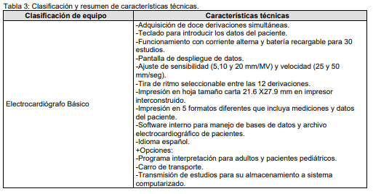

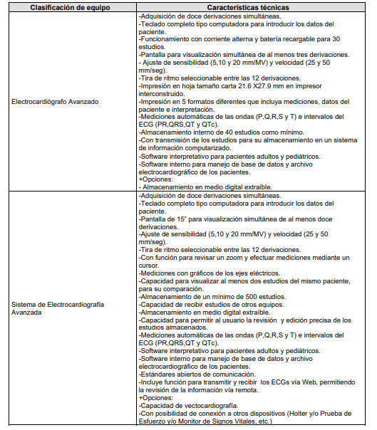

**Figura N° 03.** Especificaciones técnicas electrocardiógrafo. [4]

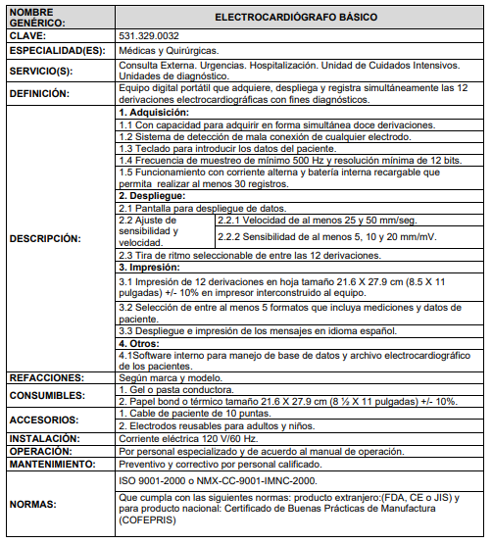

**Cuadro comparativo de las especificaciones técnicas de los diferentes establecimientos de salud:**

|  |  |  |  |
| --- | --- | --- | --- |
| **Licitación Hospital PNP / Minsa** | **Especificaciones técnicas EsSalud / IETSI** | **Especificaciones técnicas Ministerio de Salud Colombia** | **Especificaciones técnicas CENETEC México** |
| * Panel con teclado alfanumérico * Modo de registro: Automático, manual o temporizado * Detección y alarma de: desconexión del cable del paciente, falta de papel y bateria baja * Reconocimiento de marcapasos * Modo HVR permite analizar la variabilidad de la frecuencia cardiaca en el tiempo (opcional) * Capacidad de memoria interna de hasta 100 examenes (opcional) * Programa de interpretación automatica de señales ecg, incluyendo detección de arritmias * Bateria NIMH recargable de 3h de autonomía * Protección contra desfibrilador * Sensibilidad manual: 2.5, 5, 10, 20 mm/mV * Puerto de comunicación BLUETOOTH BT para transmisión de información * Filtros: Antidesplazamiento, Filtro digital 0,5 Hz Pasa-alto en fase lineal * Interferencia de red: filtro notch modificado 50-60 Hz * Interferencia muscular: 3 filtros de 35, 25 y 20 Hz * Adquisición: 11 bits, 1000 muestras/segundo/canal de impresión y filtros, 500 muestras/segundo/canal en fase de cálculo y filtro * 1 manual de uso | * De 3 canales o más * Selección de amplitud(Ganancia, sensibilidad) * Selección de modo manual y automático * Sistema de detección de mala conexión de cualquier electrodo * Almacenamiento interno de minimo 40 estudios o mediante tarjeta de memoria externa minimo de 200 estudios * Tipo de registro por arreglo térmico * Capacidad para papel de 63 mm de ancho o más * Coche de transporte con ruedas con freno en al menos 2. * Coche con canastilla para colocar accesorios * Alimentación de 220V/60Hz * Bateria recargable incorporada | * Sistema de protección contra desfibriladores * Sistema de detección de marcapasos * Software PC-ECG para cálculo de parámetros e interpretación * Visualización de 3, 6 y 12 canales en simultáneo * Circuito de entrada mediante sistema flotante o aislado * Corriente de fuga hacia el paciente <10 uA * Frecuencia de muestreo a 4000 Hz * Tipos de filtro: Filtro de linea 60Hz, Filtro muscular 35Hz, Filtro linea base * Ajuste de velocidad de 5 mm/seg * Ajuste de sensibilidad 5, 10 y 20 mm/mV * Frecuencia de corte superior 120 - 300 Hz * Frecuencia de corte mínimo: 0.01 - 0.3 Hz * Almacenamiento desde 300 ecg’s en adelante * Transmisión de datos tipo RS232 y/o USB y/o Ethernet. * Medición de los intervalos de ECG: PQ-QRS-QT-QTC y RR. * Medición de la dispersión QT * Garantía técnica de proveedor 2 años a partir de la fecha de aceptación definitiva del equipo. * Cada cuatro meses deberá dar mantenimiento preventivo, incluyendo dentro del mantenimiento de calibración y revisión de parámetros de funcionamiento, sin costo adicional en el tiempo de garantía. * Presentación de cronograma de mantenimientos preventivos. | * Ajuste de velocidad de 5 mm/seg * Ajuste de sensibilidad 5, 10 y 20 mm/mV * Impresión en 5 formatos diferentes que incluya mediciones y datos del paciente. * Software interno para manejo de bases de datos y archivo electrocardiográfico de pacientes. * Medición de los intervalos de ECG: PQ-QRS-QT-QTC y RR. * Almacenamiento desde 500 ecg’s en adelante * Función de revisar un zoom y efectuar mediciones mediante un cursor * Mediciones con gráficos de los ejes eléctricos * Capacidad de recibir estudios de otros equipos * Almacenamiento en medio digital extraíble * Estándares abiertos de comunicación |

* 1. **NORMATIVAS MANTENIMIENTO DE EQUIPOS**
     1. **Protocolo de mantenimiento MINSA**

Se presentan los mínimos requisitos que deben de garantizarse en cuanto al mantenimiento se refiere.

Para el mantenimiento preventivo tenemos:

1. Inspecciones o revisiones globales y específicas de los equipos.
2. Ajustes eléctricos, electrónicos y/o mecánicos.
3. Limpieza, lubricación, engrase e impermeabilizado.
4. Cambio de piezas, partes, componentes y consumibles de operación, indicados en el manual del fabricante, de acuerdo a la periodicidad establecida por el mismo, sin costo adicional para la SANIDAD PNP, suministrados e instalados por cuenta del proveedor durante el periodo de garantía técnica.
5. Otras que demande el mantenimiento, según el Programa de Mantenimiento Preventivo aprobado por la SANIDAD PNP.
6. Pruebas de funcionamiento a conformidad del usuario.

También se especifica que el tiempo de planeamiento para el mantenimiento de los equipos biomédicos serán realizados en ciclos de tiempo especificados y recomendados por el fabricante y con una comunicación directa entre el proveedor y el Área de Mantenimiento de cada IPRESS de acuerdo a la institucionalidad que mantienen los hospitales pertenecientes a la red de salud PNP para este caso. Siendo la comunicación entre las áreas mencionadas vía telefónica y/o correo electrónico dentro de los 10 días hábiles para la programación del proceso de mantenimiento tomando en cuenta la menor interrupción de equipo, siendo lo más óptimo la no interrupción, así mismo se especifica que la verificación y procedimiento se realizará de acuerdo a los parámetros especificados por el Área de Mantenimiento de cada IPRESS y ante la inconformidad y/o incumplimientos se tomarán medidas de reprogramación y sanciones correspondientes a la empresa proveedora.

Todo el proceso de mantenimiento serán registrados y tendrán que seguir los pasos regidos por la institución pública, para la conformidad de un buen proceso de mantenimiento y/o desacuerdo, los cuales presentaremos a continuación:

Figura. Lineamientos para el mantenimiento del equipo parte 1. [6]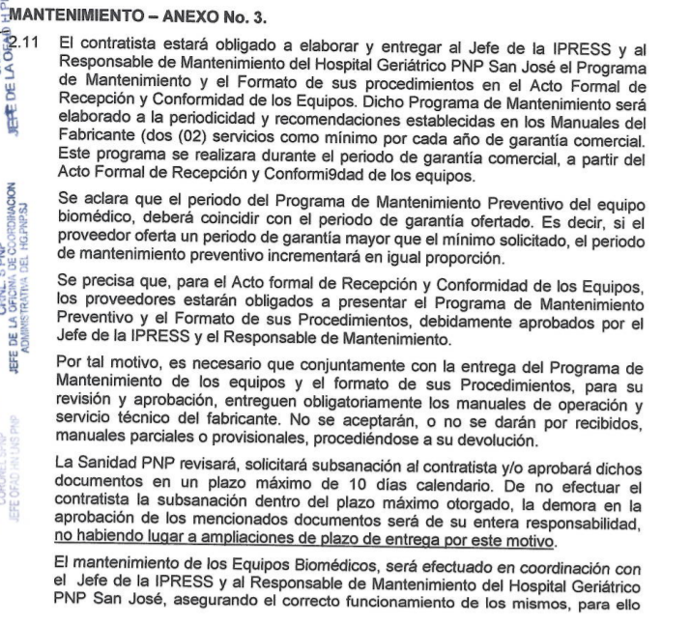

Figura. Lineamientos proceso preventivo parte 2. [6]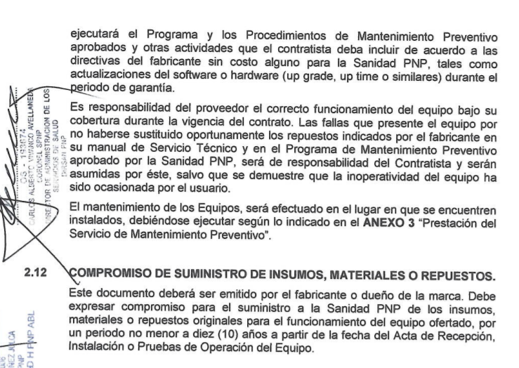

De la misma manera se presenta un plan de capacitación para la manipulación del equipo tanto para el usuario asistencial como para el personal involucrado directa e indirectamente en el uso del equipo.

En la figura se muestra el plan de trabajo para la capacitación del personal antes mencionado que se ve involucrado en el uso y/o interacción directa con el equipo. [3]

* 1. **Componentes tecnológicos ECG:**

En esta parte analizaremos algunos de los componentes tecnológicos que se ven involucrados en el electrocardiógrafo y que tenemos que conocer para prever algunas cuestiones que puedan producir una mal manejo del equipo biomédico mencionado.

La mayor parte de los equipos electrocardiográficos usados en la actualidad son digitales, permiten el registro simultáneo de las doce derivaciones, proporcionan valores de medición para las ondas y complejos electrocardiográficos (duración y eje eléctrico) y emiten una interpretación computarizada. Por lo tanto, es indispensable conocer la tecnología que se ofrece en torno al electrocardiograma. [8]

El análisis automático en los electrocardiógrafos digitales de 12 derivaciones comprende una serie de pasos secuenciales:

* + 1. **Adquisición de la señal (incluyendo el filtrado)**

El electrocardiograma de superficie registra la diferencia de potencial de voltaje que se genera en el corazón a través de electrodos colocados en puntos preestablecidos en la superficie corporal.

La señal recogida por el electrocardiógrafo debe ser filtrada y amplificada.

Los electrocardiógrafos digitales eliminan o suprimen las señales de baja frecuencia debidas a fluctuaciones de la línea de base, por movimiento y respiración, así como las señales de alta frecuencia originadas por artefactos musculares e interferencia electromagnética. Una vez que la señal ha sido filtrada y amplificada, se crea un complejo representativo para cada derivación a partir de la morfología dominante. Es a partir de la morfología dominante que se hacen las mediciones de amplitud y duración de las ondas y complejos que componen el electrocardiograma. [8]

* + 1. **Transformación de los datos (obtención de un complejo promedio para cada derivación y clasificación de los latidos como “dominantes” y “no dominantes”)**

Debido a la existencia de alteraciones patológicas que modifican la variabilidad entre los latidos (v. gr. alternancia eléctrica), los equipos electrocardiográficos deben retener ciertas características que les permitan reconocer dichas alteraciones. [8]

* + 1. **Caracterización de las ondas y complejos (identificación del inicio y finalización de cada deflexión)**

Los electrocardiógrafos digitales reducen o eliminan las variaciones no deseadas entre los latidos a partir de la obtención de complejos representativos para cada derivación que sirven como un formato de referencia.

Las mediciones automáticas se realizan a partir de estos formatos de referencia representativos y no de la medición de los complejos individuales. Debido a la existencia de alteraciones patológicas que modifican la variabilidad entre los latidos (v. gr. alternancia eléctrica), los equipos electrocardiográficos deben retener ciertas características que les permitan reconocer dichas alteraciones. [8]

* + 1. **Medición de la amplitud de las deflexiones y de los intervalos**

La superposición temporal de los complejos permite medir el punto de inicio más temprano y el punto de finalización más tardío de una onda o complejo en particular. Este hecho se demuestra en la medición del intervalo QT, en la que la definición del fin de la onda T puede modificar la reproducibilidad.

* + 1. **Clasificación diagnóstica**

Se requieren dos procesos secuenciales para brindar una interpretación computarizada. El primero consiste en los aspectos tecnológicos relacionados con el procesamiento de la señal: preparación de la señal (muestreo, filtrado y formación de patrones), caracterización de los complejos y medición. El segundo paso radica en aplicar algoritmos diagnósticos al electrocardiograma procesado. Los algoritmos son de dos tipos: heurísticos (basado en reglas que son deterministas, más comúnmente usado) o estadísticos (basado en reglas que son probabilísticas, menos usado).

En términos generales, los algoritmos tienen un buen desempeño en el reconocimiento del infarto de miocardio, la hipertrofia ventricular y los trastornos de conducción intraventricular; sin embargo, su capacidad diagnóstica es menor cuando se trata de trastornos electrolíticos, cambios del segmento ST / onda T y arritmias cardiacas. Se sugiere que los algoritmos computarizados emitan recomendaciones dirigidas al usuario para mejorar el rendimiento diagnóstico del electrocardiograma. [8]

1. **PLANTEAMIENTO DE LA PROBLEMÁTICA**

Al no contar con especificaciones técnicas mucho más específicas, corremos el riesgo de que el producto adquirido no sea bien dirigido hacia el uso que se le quiere dar en el área necesitada, en este caso particular: UCI. (*errores en las especificaciones debido a que se encuentran mal direccionados, además de pésima calidad, conlleva a un peligro potencial para los objetivos en todas las áreas de la salud. En síntesis, esto es inaceptable*).

El no contar con una guía práctica para la adquisición y mantenimiento para el electrocardiógrafo, dicho proceso se hace tedioso y muy específico para un grupo de personas que con experiencia se han podido especializar en dicho proceso, es necesario por ende el poder contar con una guía para el procedimiento de adquisición y mantenimiento para aminorar los costos en dicho proceso para que de esta manera se logre una estandarización asegurando la calidad del equipo y por ende la calidad en el proceso de diagnóstico hacia el paciente.

1. **DETERMINACIÓN DE LA NECESIDAD**

El proceso de adquisición y mantenimiento es indispensable para la calidad de diagnóstico y control del paciente, esto debido a que, con un buen cuidado del equipo, este tendrá un buen desempeño a lo largo de su vida útil. El rendimiento del equipo se traduce en la buena inversión que realiza un centro médico (en nuestro caso la clínica Angloamericana) y que confirma un buen compromiso con el paciente a tratar. Es por ello que para dicho proceso es necesario una guía que identifique cada paso involucrado para maximizar la inversión

1. **EQUIPOS ELECTROCARDIOGRAFOS / ESTUDIO DE MERCADO**

* **MORTARA**

**Modelo ELI 250c**

**Descripción:**

El compacto y ligero electrocardiógrafo ELI 250c proporciona una funcionalidad completa en un dispositivo fácil de transportar. Las diversas opciones de conectividad garantizan que los datos de los pacientes se transfieran con facilidad desde el ECG hasta la ubicación de su elección. Experimente los beneficios de la comunicación bidireccional a través de un módem interno, una LAN o una LAN inalámbrica con Mortara E-Scribe y los productos Athena, así como los sistemas EMR, HIS y PACS mediante XML, PDF y DICOM. La tecnología de los mejores 10 facilita captura de los 10 mejores segundos de los datos de ECG de la memoria del sistema, lo que reduce la necesidad de repetir el ECG. La adquisición de datos inalámbrica aumenta la flexibilidad del espacio de trabajo mediante la recopilación de datos de 12 derivaciones, sin necesidad de un cable de conexión.

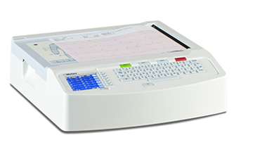

Figura. Modelo MOTARA ELI 250c

Características:

* La pantalla a color de alta resolución ofrece una previsualización de ECG de 12 derivaciones y un análisis posadquisición.
* Botones para la adquisición del ECG, la impresión del ritmo y la transmisión de ECG o recuperación de órdenes.
* Se comunica con el servicio basado en la nube ECG Safe de Mortara.
* Captura de 1k muestras por canal para la evaluación de señales durante el análisis, la visualización y la impresión.
* Elija entre el módulo de adquisición inalámbrico WAM o el módulo de adquisición AM12.
* El algoritmo VERITAS utiliza criterios de interpretación específicos de género, adultos y pediátricos.
* Los indicadores de inversión de cables de torso y extremidades alertan a los médicos acerca de posibles errores.
* Permite la detección de espigas de marcapasos con una captura de datos de 40 000 muestras por canal.
* **SCHILLER**

**Modelo AT-102**

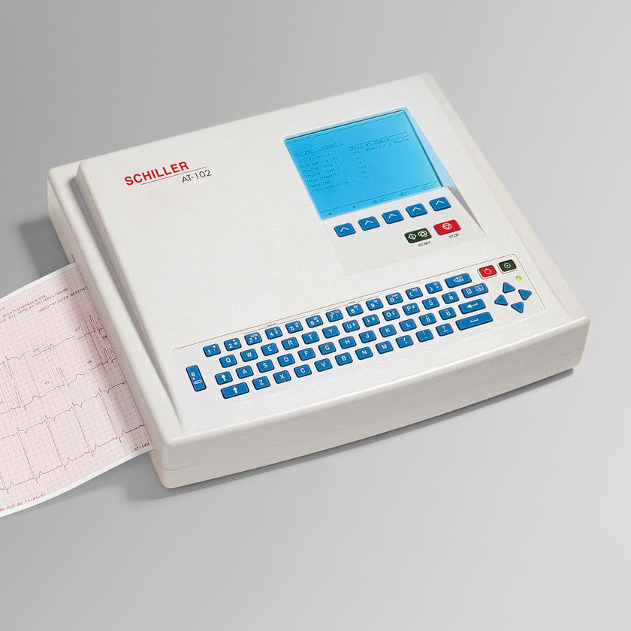

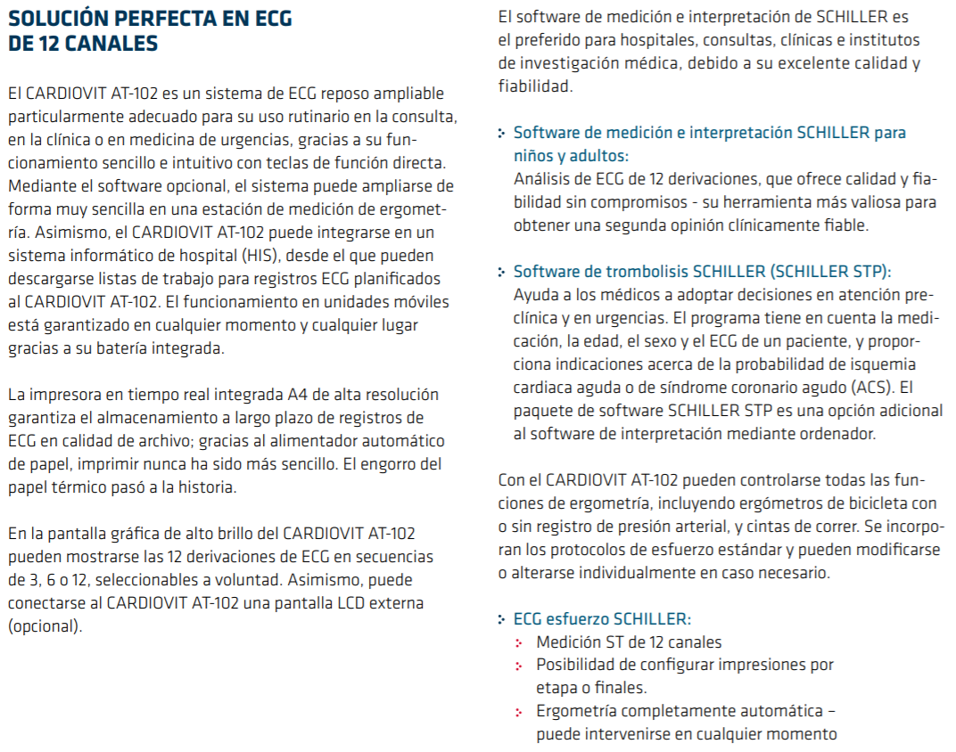

* **MINDRAY**

**Modelo  BeneHeart R12**

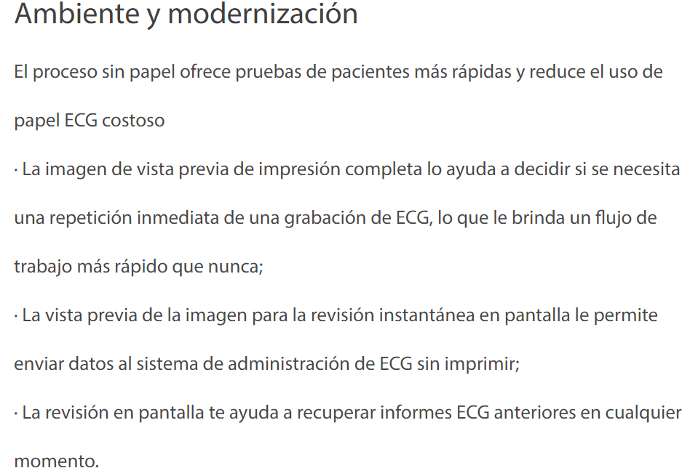  
  
  
  
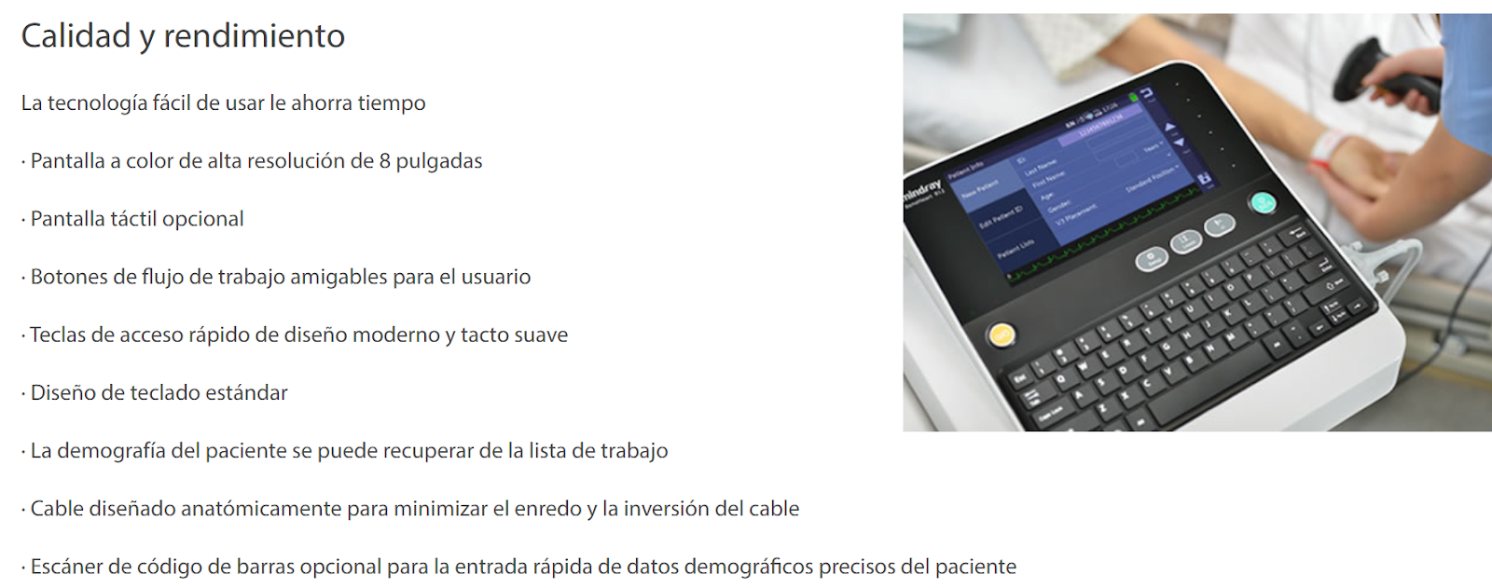

1. **PRESENTACIÓN PRELIMINAR DEL PROTOTIPO**

Ante la necesidad presentada en el punto anterior y los diversos estudios realizados por el equipo, presentamos la siguiente solución tentativa: "Guía práctica para la optimización en los procesos de Adquisición y Mantenimiento en un equipo electrocardiógrafo"

El objetivo de este prototipo es poder mejorar el proceso a seguir que es realizado actualmente por el departamento de Ingeniería Clínica en la clínica Angloamericana, es decir, un documento que contenga los pasos específicos involucrados para la adquisición y futuro mantenimiento. Teniendo en cuenta en el proceso de negociación que se da durante la etapa de la adquisición, el tiempo que se requiere para una compra exitosa y la garantía que esta implica.

Esta guía práctica contendrá dos protocolos: uno específico de adquisición y el segundo específico para el mantenimiento a futuro del electrocardiógrafo, en la etapa de adquisición se incluirán los factores de compra del producto, tipo de mantenimiento a contratar después del tiempo de garantía, riesgo económico, en la etapa de mantenimiento se analizarán el tipo de mantenimiento que convenga en correlación con los repuestos y/o problemas técnicos que suelen presentarse, calcificándolos en etapas de comunes, no comunes y raros.

Todo lo propuesto se verá reflejado en un documento el cual se espera sea una buena guía para los trabajadores actuales y futuros del área de ingeniería clínica dentro de la clínica, con el único fin de no perder el progreso que la clínica ha conseguido hasta el momento y que estará sujeto a la mejora a través del tiempo.

Debemos de ser conscientes de que toda solución a un problema debe de partir de una pertinencia que significa identificar los factores adecuados para salvaguardar los intereses propuestos sin excedernos ni minimizarlos, de esta manera vemos un cuadro de factores que comúnmente desarrollan una mala práctica de solución.

**Pertinencia del proyecto:**

Como podemos ver en el cuadro nos ejemplifica que rasgos debemos de guardar para no resultar o elaborar una solución que no sea competente, pues las consecuencias generan una pérdida en algunos sentidos. Por ello el impacto que genera tiene un peso muy importante en las decisiones pues el impacto que tiene es demasiado importante que afecta tanto al paciente como para los empleados involucrados, anteponiendo al paciente.

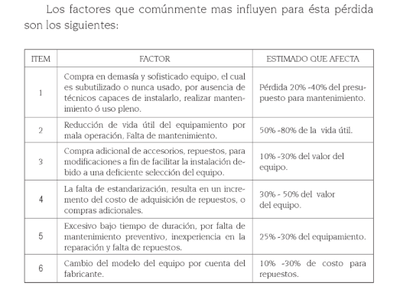

Figura. Cuadro de factores a cuidar [3]

1. **NORMATIVA, REGULACIÓN DE LA TECNOLOGÍA RELACIONADA CON EL PROTOTIPO**
   1. **NORMATIVIDAD NACIONAL**
      1. **Normativa propuesta por DIGEMID**

DIGEMID dentro de su marco legal plantea una normativa de adquisición de equipos biomédicos para que los centros de salud regulados por esta institución tomen en cuenta como referencia para dicho proceso, así se muestran parte del plan que se registra en el informe presentado por DIGEMID. [7]

Criterios Técnicos

FACTORES

Documentos Sustentatorios

Control de Calidad

¿Cuáles son los principales criterios de evaluación técnica que se deben considerar?

Evaluación de la Muestra: Material del envase inmediato.

Forma de presentación del envase inmediato.

Seguridad en el cierre del envase inmediato.

Fecha de expiración.

Calidad del rotulado del envase inmediato.

Evaluación del Postor: Garantías de Calidad (BPA/BPM).

Experiencia en el suministro.

Antecedentes de calidad.

Plazo de entrega.

|  |  |  |  |  |  |
| --- | --- | --- | --- | --- | --- |
| Responsable - Etapa | **OFICINA DE LOGÍSTICA** | **AUTORIDAD COMPETENTE** | **COMITÉ ESPECIAL** | **UNIDAD DE TESORERÍA** | **POSTOR / PROVEEDOR** |
| **CONVOCATORIA** | Publicaciones de convocatoria (SEACE) (4) | Aprueba bases (3) | Inicio (1)  Prepara bases (2)  Convoca (3) |  |  |
| **REGISTRO DE PARTICIPANTES** |  |  |  | Registro de participantes y cancelación de derecho (4) | Recibe bases (5) |
| **PRESENTACIONES DE CONSULTAS, ABSOLUCIÓN Y ACLARACIÓN DE BASES** |  |  | Absuelve consultas y aclaraciones (7) |  | Presenta consultas (6) |
| **FORMULACIÓN DE OBSERVACIONES A LAS BASES E INTEGRACIÓN DE ESTAS** |  |  | Absuelve observaciones (8) |  | Presenta observaciones (7) |
| **PRESENTACIÓN Y EVALUACIÓN DE PROPUESTAS** |  |  | Recepción de propuestas (9)  Evaluación de propuestas (10) |  | Presenta propuestas (8) |
| **OTORGAMIENTO DE LA BUENA PRO** | Contrato Q/C (12)  FIN (13) |  | Otorgamiento de la buena PRO (11) |  |  |

**Cuadro N° 01**. PROCESO DE SELECCIÓN (MAPA DE PROCESOS). [7]

**Requisitos Básicos del Contrato:**

* Documentos que forman parte del contrato.
* Requisitos del control de calidad.
* Plazo de entrega.
* Condiciones de entrega.
* Garantías y su oportunidad.
* Causal de caso fortuito o de fuerza mayor.
* Incumplimiento del contrato y penalidades.
* Requisitos para la conformidad de recepción.
* Obligaciones del contratista.
* Compromiso de cumplimiento de obligaciones.
* Disposiciones sobre Arbitraje.
* Modificaciones del contrato.
* Fecha efectiva del contrato.
* Referencias: Número de Acta de otorgamiento de buena Pro

**La Orden de Compra:**

Es una forma de contrato con las condiciones que el comprador estipula y que es aceptada por el proveedor. Incluye descripción de los productos, cantidades, plazo de entrega, precios y condiciones de pago, etc.

En las órdenes de compra que se remitan a los postores ganadores de la Buena Pro, figurará como condición que el contratista se obliga a cumplir las obligaciones que le corresponden, bajo sanción de quedar inhabilitado para contratar con el Estado en caso de incumplimiento.

**Requisitos básicos de una orden de compra:**

* Dirección del lugar donde se debe entregar los medicamentos o insumos.
* Persona que recibe en el almacén.
* Condiciones de pago.
* Impuestos correspondientes.
* Descripción detallada y cantidad de los medicamentos o insumos.
* Precio unitario y total.
* Notas u observaciones: Número de acta de otorgamiento de Buena Pro.
* Sanciones por incumplimiento.

|  |  |  |  |
| --- | --- | --- | --- |
|  | **Garantía de fiel cumplimiento** | **Garantía por el monto diferencial de la propuesta** | **Garantía por adelantos** |
| **¿Qué garantiza?** | Cumplimiento de las obligaciones asumidas por el contratista. | La propuesta que se presenta riesgosa (cuando la propuesta económica sea menor del 80% en compra de bienes). | La amortización de adelantos, o entrega de materiales, o insumos o servicios. |
| **Equivale a** | 10% del monto del contrato. | Igual al valor referencial menos la propuesta económica. | Al adelanto solicitado. |
| **Se entrega** | Antes de la suscripción del contrato. | Antes de la suscripción del contrato. | Renovable trimestralmente por el monto pendiente de amortizar hasta la amortización total del adelanto otorgado. |
| **Vigencia** | Hasta la finalización del contrato. | Hasta la finalización del contrato. | Tiene vigencia mínima de tres meses. |

**Cuadro N° 02**. Detalle del contrato [7]

El expediente de culminación del contrato deberá de contener, por lo menos, los siguientes documentos:

* Factura (Original + SUNAT) (indique el número de lote y fecha de vencimiento) de cada uno de los medicamentos o insumos facturados.
* Guía de remisión (destinatario + SUNAT).
* Orden de compra – Guía de internamiento (copia).
* Acta de recepción y conformidad (primera copia).
* Informe de ensayo CONFORME emitido por el laboratorio de la red (Análisis organoléptico y/o pruebas críticas de los lotes muestreados según corresponda).
* Certificado de calidad del fabricante de los lotes entregados (original).

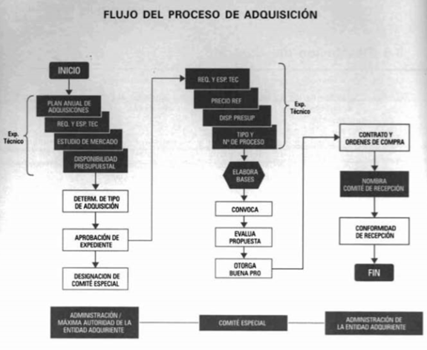

Figura N°01. Flujograma del proceso de adquisición DIGEMID [7].

**Directivas finales:**

* Una adquisición eficiente y oportunidad contribuye a la disponibilidad oportuna de medicamentos e insumos.
* Un buen proceso de adquisición nos permite maximizar los recursos asignados y asegurar la calidad de los medicamentos o insumos adquiridos.
* El conocimiento total de los procedimientos de los diferentes tipos de modalidades de adquisición permite la optimización del proceso de adquisición.
* El plan anual de adquisiciones y contrataciones es una herramienta de gestión, que permite definir con anticipación los medicamentos e insumos que se requerirán durante un periodo establecido.
* El plan anual de adquisiciones y contrataciones es de carácter obligatorio, integral, público y formal.
* Las especificaciones técnicas definidas por el área usuaria deben de ser precisas, a fin de lograr los medicamentos o insumos adquiridos se ajusten a sus necesidades.
* Una adecuada selección de los miembros del comité especial garantiza una óptima adjudicación de los medicamentos o insumos.
* La evaluación técnica garantiza la calidad de los medicamentos o insumos que se ofrecerán a los usuarios de los establecimientos de salud.
* Un elemento que garantiza la calidad de los productos adquiridos es la solicitud de control de calidad antes de su ingreso al almacén, que debe de estar contemplado en las bases administrativas.
* No se podrá adquirir medicamentos e insumos sin el correspondiente registro sanitario.

**Comentarios:**

Notamos en la norma proporcionada por DIGEMID la poca relación de concepto para equipos médicos debido a que el proceso de adquisición descrito anteriormente se inclina más hacia reglamentos para la compra de medicamentos e insumos, sin embargo, muchos de los centros hospitalarios son regidos y tienen como guía dichos lineamientos para la compra. A continuación, veremos las especificaciones técnicas pedidas por las instituciones nacionales para la adquisición de electrocardiógrafos en específico dado que nuestra investigación se dará alrededor de dicho equipo médico.

* 1. **NORMATIVIDAD INTERNACIONAL**

En esta sección veremos algunas normativas realizadas en países extranjeros (Colombia y México) en instituciones médicas para la seguridad del paciente.

* + 1. **INVIMA Colombia**

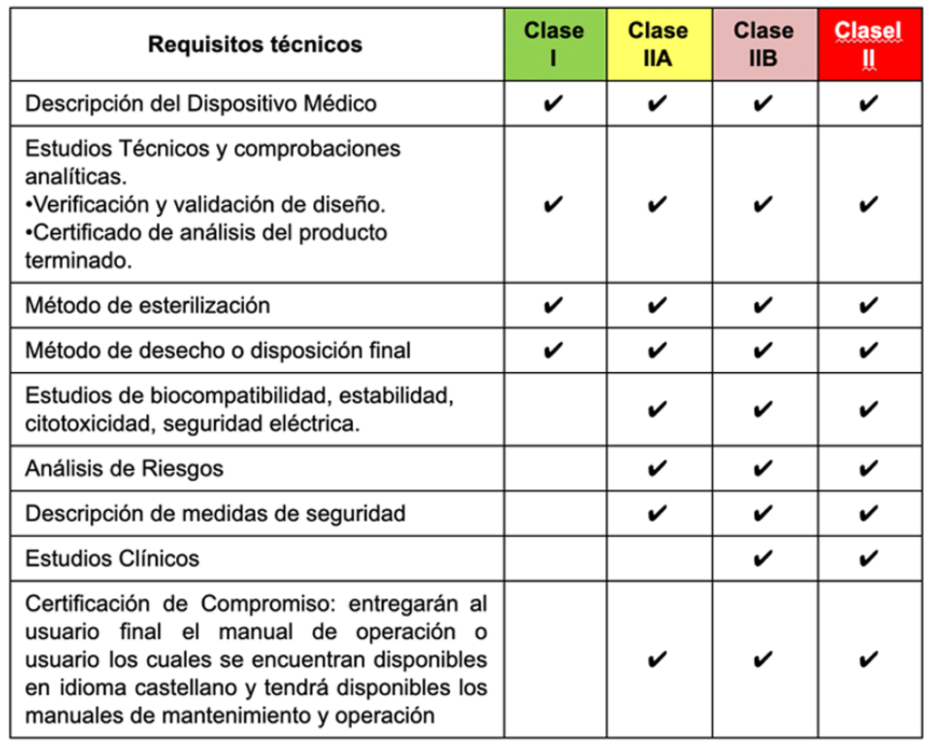Todos los dispositivos médicos y equipos biomédicos requieren para su producción, importación, exportación, procesamiento y comercialización de registro sanitario expedido por el Instituto Nacional de Vigilancia de Medicamentos y Alimentos, Invima, previo el cumplimiento de los requisitos técnicos-científicos, sanitarios y de calidad previstos en la normatividad sanitaria vigente.

Es importante contar con Registro por parte del Invima para comercializar un producto porque a través del Registro Sanitario o permiso de comercialización, el Invima garantiza que la introducción de los dispositivos médicos y equipos biomédicos, cumplan con los estándares de **seguridad, eficacia y desempeño** para que puedan ser comercializados y usados en Colombia. [3]

En el caso de un equipo biomédico, la normativa exige una evaluación técnica de acuerdo a la clase a la que pertenezcan, con el fin de comprobar la funcionalidad correcta y la calidad del equipo.

Luego, pasa por un proceso de evaluación legal que principalmente consta de la documentación que se allega por parte del interesado para la concesión del registro sanitario y su conformidad con las normas legales que regulan dichas materias.

* + 1. **CENETEC México**

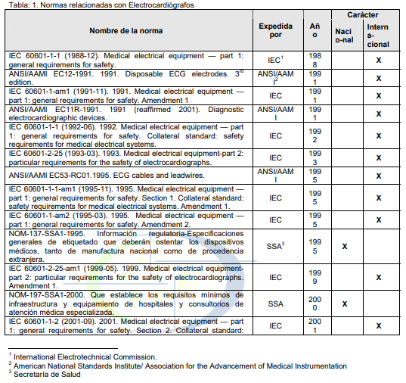

**Figura N°01**. Normas relacionadas con electrocardiogramas [4]

CENETEC (Centro Nacional de Excelencia Tecnológica en Salud) es una institución encargada por brindar información basada en la mejor evidencia disponible para una adecuada toma de decisiones en materia tecnológica aplicadas al campo de salud. Específicamente en su guía tecnológica N°17 (GMDN 36369) publicada en Junio del 2006 se referencia al electrocardiograma y su normativa para el uso adecuado y de calidad en los centros de salud. [4]

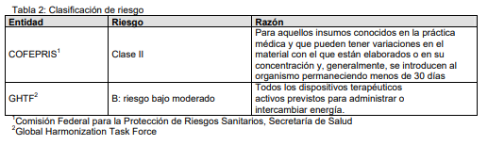

**Figura N°02.** Clasificación de riesgo [4]

**Observación:** En cuanto a los efectos secundarios por el uso de Electrocardiógrafos se ponen énfasis puntos como estándares de seguridad eléctrica cuyo proceso es garantizado actualmente por casi todas las marcas y se han reportado una cantidad mínima de incidentes relacionados se refieren a problemas como ruido por parte de cables rotos de los electrodos, deficiente limpieza de los electrodos, mala colocación de los mismos, movimiento del paciente e interferencia de los marcapasos. Estos problemas poseen como consecuencia una mala lectura de señales y esto puede ser parte de las técnicas médicas por parte del área médica, donde no interviene necesariamente el equipo de medición. [4]

1. **EVALUACIÓN ECONÓMICO – FINANCIERA**
   1. **Costo de Adquisición**

*Costo de la compra

* Estabilizador a tomas establecidas, UPS
* Costo de entrenamiento: Usuario – Técnico

*Consumibles:

Repuestos más comunes (se adjunta un análisis de costos aproximados)

* Gel (1 botellas) € 3.60
* Electrodos de extremidad (4 Ganchos) € 52.00
* Chupones (6 ventosas) € 42.20
* Cables (10 conexiones) € 110.00
* Papel (10 unidades) € 38.99
  1. **Mantenimiento**

**Fluke peru: simulador ecg y set(and)gad**

-Simulador (EKG)

-Seguridad eléctrica

-Mantenimiento

* Mantenimiento Preventivo $ 50
* Mano de obra + 1 Kit $ 80
* Todo costo $ 1030

Estos precios son referenciales y dependen del proveedor, se actualizarán mediante se vaya eligiendo las marcas y tipo de ECG a comprar.

* + 1. **Herramientas y suministros recomendados**
* Dispositivo de limpieza / Consumibles:
* Paño limpio sin pelusa
* detergente suave
* Alcohol isopropílico (80-99%)
* Adhesivo de cianoacrilato (por ejemplo, Loctite 444 o producto equivalente)
* Anaeróbico Threadlocker
* Papel térmico inteligente
* 10% de lejía doméstica y solución de agua (solución de hipoclorito de sodio que consiste
* dilución mínima 1: 500 y dilución máxima 1:10 solo para uso desinfectante)
* Mantenimiento preventivo / Pruebas de conformidad
* Multímetro
* Simulador de ECG (10 derivaciones)
* Módulo de entrada del paciente AM12 (9293-048-5X)
* Módulo de entrada del paciente WAM (30012-019-5X)
* Juego de cables conductores WAM / AM12 (9293-046-70)
* Juego de adaptadores de cable para pacientes (9281-002-50)
* Destornillador Phillips n. ° 2
* Bloque de cortocircuito de 10 derivaciones (o equivalente)
* Caja de falla de prueba de plomo (o equivalente)
* Dispositivo de memoria USB FAT 32
* PC con ELI-Link v3.10 o posterior
* Cable USB tipo A a B (6400-012)
* Cable telefónico (6400-004)
* PC con ELI-Link o Escribe y Módem (o equivalente)
* PC con NIC y ELI-Link v4.5 o posterior
* Router inalámbrico 802.11 (a, b, g, n)
* Analizador de seguridad eléctrica

El criterio para una correcta selección abarca una diversidad de variables a considerar (Multicriterio):

* Asistencia
* Financiero
* Técnico (Post-Venta):

1. **REFERENCIAS**

1. El 60% del equipamiento médico en hospitales podría estar obsoleto - Cámara de Comercio de Lima [Internet]. - Cámara de Comercio de Lima. 2019 [cited 10 September 2019]. Available from: <https://www.camaralima.org.pe/principal/noticias/noticia/el-60-del-equipamiento-medico-en-hospitales-podria-estar-obsoleto/1352>

2. DIGEMID [Internet]. Digemid.minsa.gob.pe. 2019 [cited 10 September 2019]. Available from: <http://www.digemid.minsa.gob.pe/main.asp?Seccion=944>

3. Dispositivos médicos y equipos biomédicos - Instituto Nacional de Vigilancia de Medicamentos y Alimentos [Internet]. Invima.gov.co. 2019 [cited 10 September 2019]. Available from: <https://www.invima.gov.co/web/guest/dispositivos-medicos-y-equipos-biomedicos>

4. Guia tecnológica No 17: Electrocardiografo [Internet]. Mexico: CENETEC SALUD; 2006 [cited 10 September 2019]. Available from: <http://www.cenetec.salud.gob.mx/descargas/biomedica/guias_tecnologicas/17gt_electrocardiografos.pdf>

5. Victor Alfonso B. DIAGNÓSTICO DE LA SEGURIDAD ELÉCTRICA EN EL ENTORNO PACIENTE EN ÁREAS DE QUIRÓFANOS Y UNIDADES DE CUIDADOS INTENSIVOS EN LA CLÍNICA NUESTRA SEÑORA DEL ROSARIO [Internet]. Santiago de Cali; 2011 [cited 10 September 2019]. Available from: <http://red.uao.edu.co/bitstream/10614/1140/1/TBM00268.pdf>

6. Dirección de Sanidad PNP Especificaciones técnicas y condiciones generales para la adquisición de equipos biomédicos en hospitales [Internet]. Lima 2017. Avialable from: <https://www.saludpol.gob.pe/wp-content/uploads/Proveedores/Equipos-Biomedicos-Por-Reposicion.pdf>

7. DIGEMID. Normas técnicas Módulo IV - Adquisición de materiales y equipos médicos [Internet].

8. Dr. Gerardo Pozas Gardas - El electrocardiograma y su tecnología (Avances N°24 Volumen 8) [Internet]. Avialable from: <http://www.cmzh.com.mx/media/108934/rev_24_elelectricardiogramasutecnologia.pdf>

9. IETSI EsSalud - Especificaciones técnicas electrocardiógrafo 2018 [Intenet]. Avialable from: <http://www.essalud.gob.pe/ietsi/PETITORIO_DE_EQUIPOS_BIOMEDICOS/pdf/EB-085.pdf>

10. Ministerio de Salud - Colombia - Especificaciones técnicas electrocardiógrafo 2015 [Internet]. Avialable from: <https://drive.google.com/drive/folders/1HrKjYtIpO5fXXHURrUm9dJltS_o1fSaF>